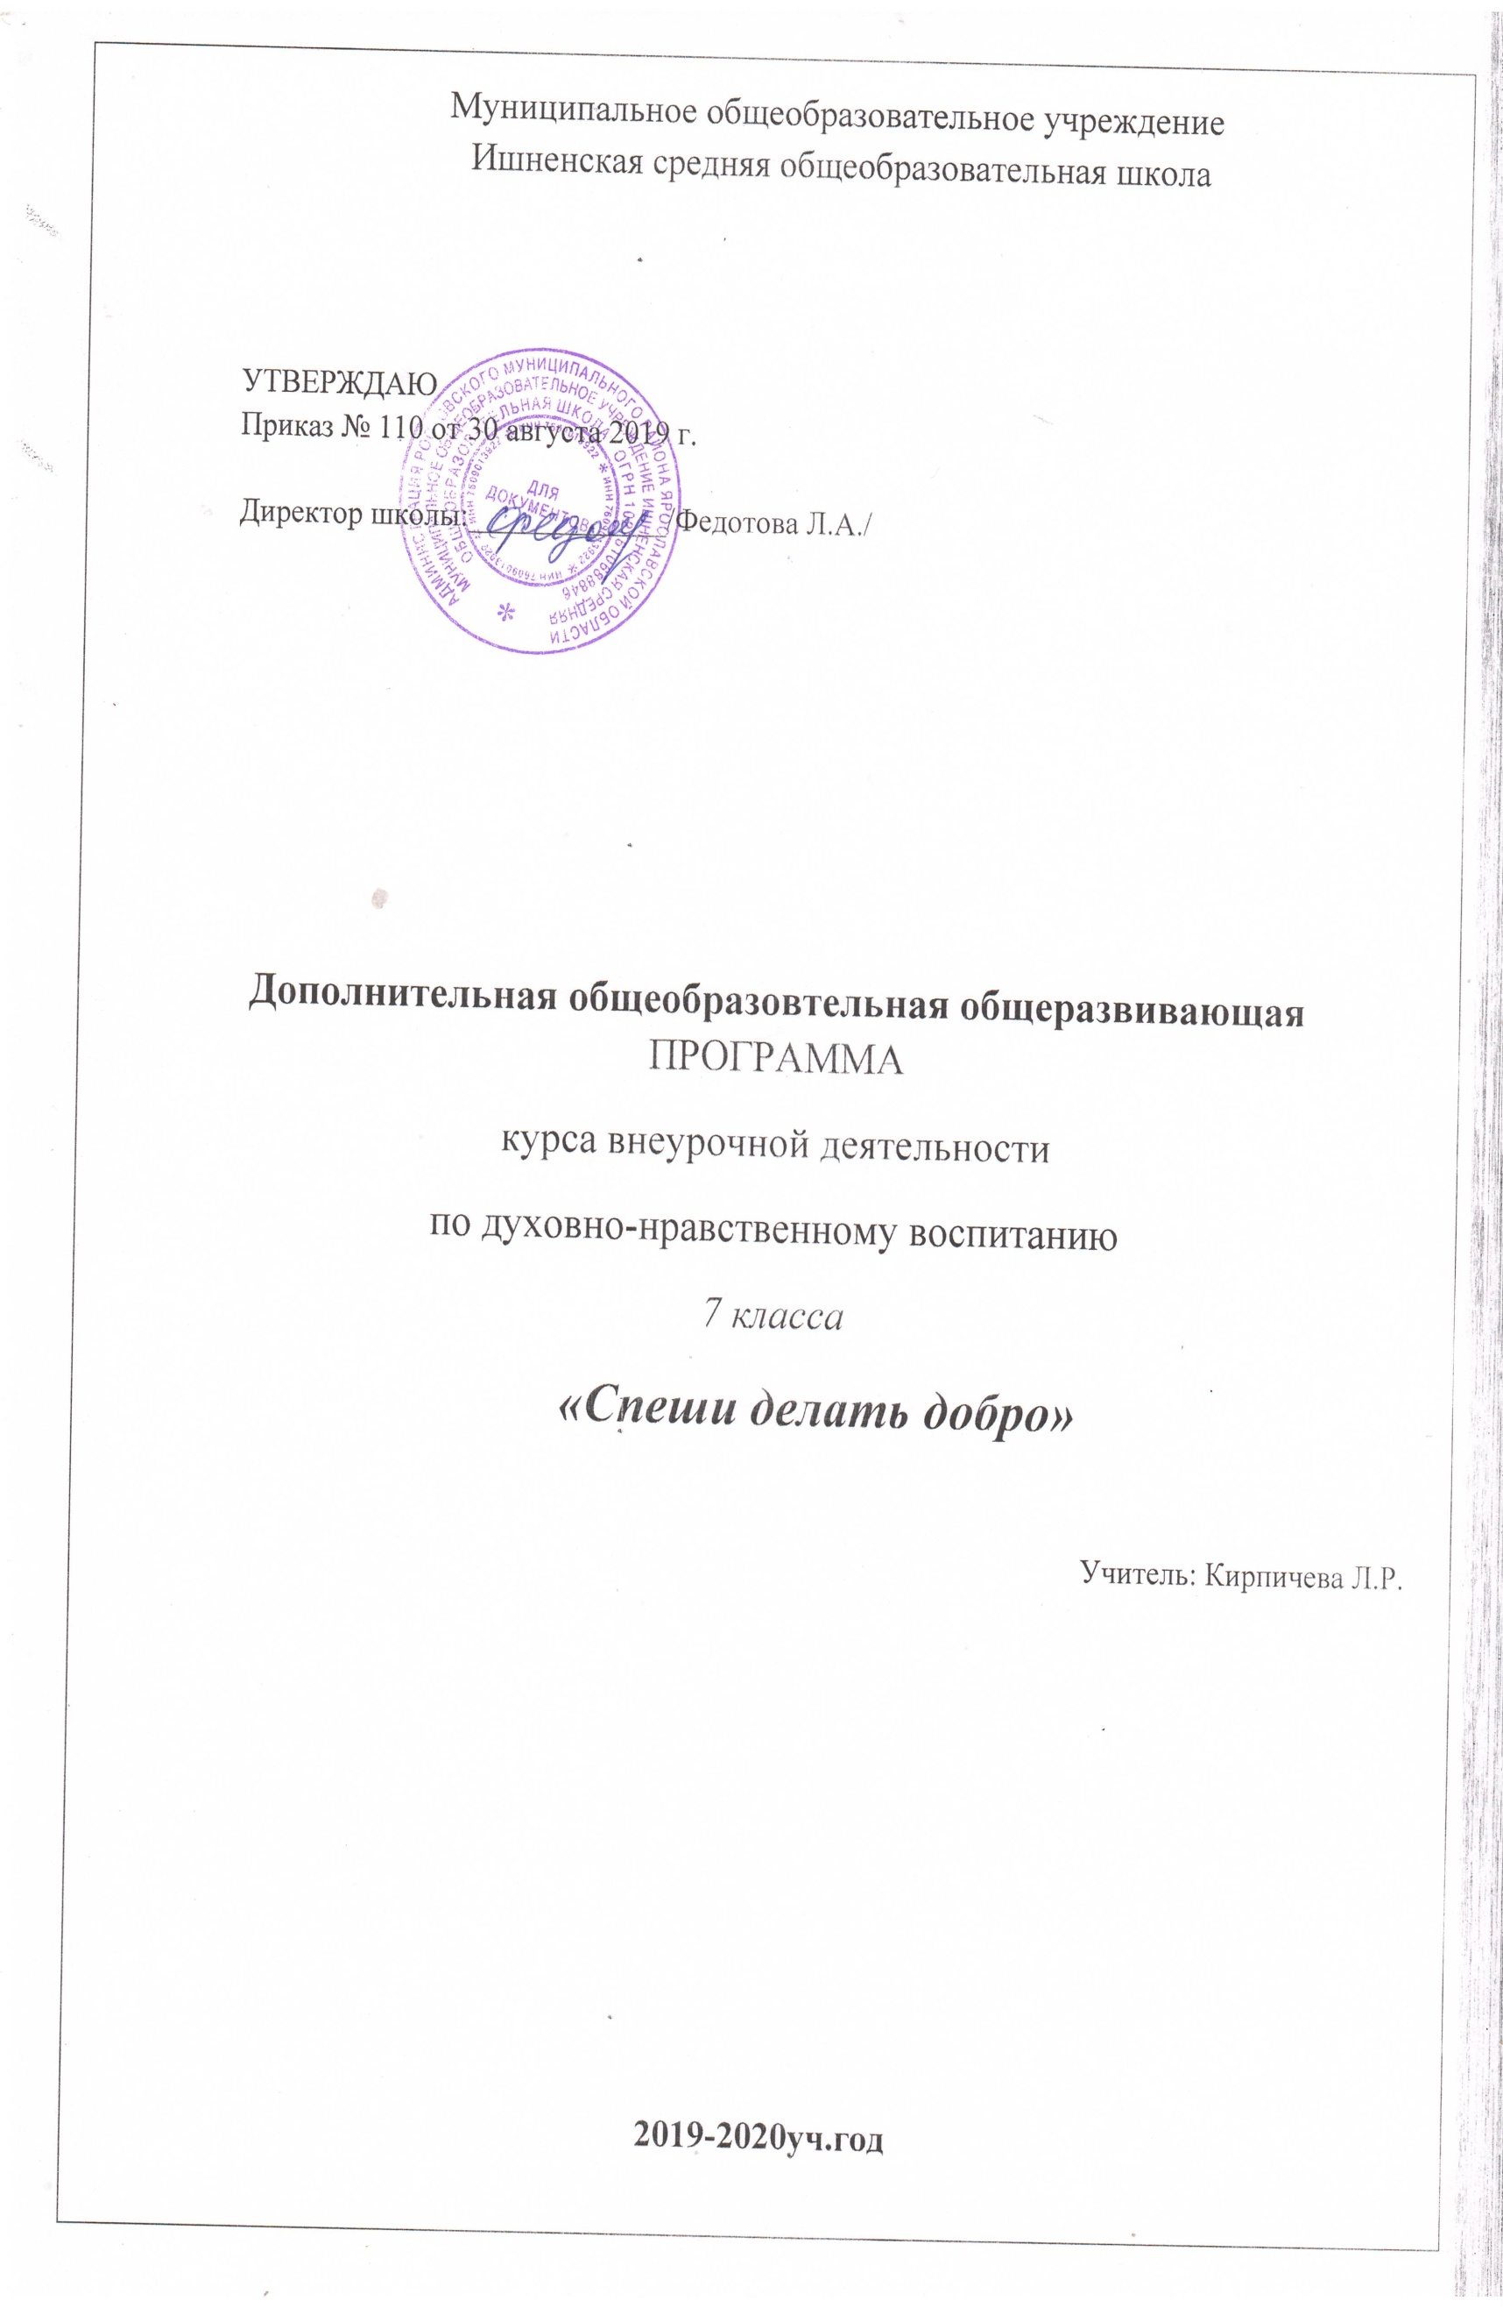

ПОЯСНИТЕЛЬНАЯ ЗАПИСКА
Программа составлена из расчета на 34 часа в год (1 час в неделю) на изучение в 7 классе.
Проблема организации внеурочной деятельности в соответствии с ФГОС второго поколения становится одним из ключевых вопросов современного образования. Внеурочная деятельность в соответствии с требованиями Стандарта организуется по основным направлениям развития личности: спортивно-оздоровительное, общеинтеллектуальное, социальное, духовно-нравственное, общекультурное.
В образовательном учреждении имеется опыт организации внеурочной деятельности на ступени начального общего образования. Учитывая интерес к реализуемым программам, наличие ресурсов для их реализации педагогами школы, планируются на ступени основного общего образования направления деятельности.
Данная программа создана для того, чтобы обеспечить духовно-нравственное становление подрастающего поколения, познакомить детей с музейным пространством, привить любовь к Родине, родному городу, району, селу, к школе, семье. Экскурсии раскрывают широкие возможности для восприятия ребенка, а также для воспитания музейной культуры. При помощи экскурсии можно научить детей школьного возраста не только слушать, но и слышать, не только смотреть, но и видеть, наблюдать. Духовно–нравственное становление подростков, патриотическое воспитание, подготовка их к самостоятельной жизни - есть важнейшая составляющая развития общества, государства.
Программа предназначена для обучающихся 7 класса в средних общеобразовательных школах. Дополнительное образование учащихся туристско – экскурсионной направленности призвано усилить развивающий, познавательный, творческий, деятельностно–практический, эмоционально-ценностный эффект образования. Экскурсии имеют большое значение в формировании гармоничной, всесторонне развитой личности ребёнка. Целью экскурсионной работы является приобщение учащихся к культурному и историческому наследию.
Экскурсии помогают решить ряд задач: активизируют познавательный интерес, расширяют кругозор детей, углубляют и систематизируют знания об истории и культуре нашей Родины, формируют отношение ребят к природе, различным явлениям общественной жизни, моральным нормам и принципам, расширяют представления детей о труде людей разных профессий, постепенно приобщают к миру искусства, формируют художественный вкус, развивают черты прекрасного в духовном облике ребёнка.
Не надо ставить только задачу информировать учеников о музеях и выставках, не стремиться использовать музей только как наглядное пособие к урокам литературы, истории, биологии, физики. Увиденное на экскурсии, должно вызвать у ребят положительные эмоции, стать личным переживанием, достоянием души. Только тогда посещение любых учреждений культуры и искусства будет иметь воспитательный эффект. С помощью экскурсий надо постараться оказать воздействие на систему ценностей ребёнка в тот период, когда она находится в процессе становления.
Программа представляет собой комплекс основных целей, задач, стратегических программных мероприятий по развитию духовно-нравственного и патриотического воспитания через экскурсионные и паломнические поездки, а также средства и механизмы, обеспечивающие их практическую реализацию.

Общая характеристика курса внеурочной деятельности по духовно-нравственному воспитанию.
Социальный заказ общества, семьи и самого ребенка, предъявляемый к общеобразовательному учреждению все настойчивее требует изменений, которые позволят выпускнику приобрести универсальные учебные действия, социальные компетентности, помогут стать конкурентоспособным и успешным в жизни человеком, гражданином своей страны, принимающим активное участие в общественно-политической жизни строящегося гражданского общества. Однако, детским душам (да и взрослым тоже) сейчас так не хватает доброты и милосердия. Уметь радоваться успехами своих товарищей, достойно переживать свои неудачи и быть рядом, когда неудача у другого – вот те маяки, на которые необходимо постоянно

равняться. Воспитание в ребенке чувства доброты, отзывчивости, сострадания, толерантности невозможно без комплексного подхода к каждой индивидуальной личности.

Основная цель: развитие и воспитание функционально грамотной личности, человека нравственного, культурного, деятельного созидателя, гражданина, усвоившего общечеловеческие и национальные ценности.
Перед воспитателем при этом стоят важные задачи:
- Развивать у учащихся коммуникативные навыки;
- Воспитывать нравственные качества личности ребёнка;
- Способствовать освоению учащимися основных социальных ролей, моральных и этических норм;
- Способствовать формированию умения понимать себя и других, давать правильную оценку поступкам других людей, вести диалог, участвовать в совместных мероприятиях;
- Познакомить с основными правилами делового и бытового этикета;
- Формировать понимание значения дружбы для каждого ребенка.
Вся программа духовно-нравственного развития и воспитания направлена на то, чтобы ребенок чувствовал себя комфортно в детском коллективе, мог свободно общаться, играть, выказывать чувство сострадания, стремился к взаимовыручке и взаимоподдержке.
Достижению поставленной цели духовно-нравственного развития и воспитания будут способствовать решение следующих основных задач:
- создание и поддержка воспитательного уклада школьной жизни;
- реализация воспитательного потенциала познавательной деятельности младшего школьника на занятиях;
- реализация воспитательного потенциала внеурочной деятельности младших школьников;
- начало формирования коллектива в классах;
- налаживание социального партнерства школы с семьями учащихся.

Методы реализации программы:
- Словесный (раскрытие понятий «духовность», «нравственность», «доброта», «человечность», «сочувствие»)
- Наглядный
- Практический

Виды деятельности:
- Беседа
- Разучивание стихотворений
- Игры
- Конкурсы

Личностные и метапредметные результаты освоения курса внеурочной деятельности.

Личностные результаты внеурочной деятельности отражают:

- Воспитание осознание своей этнической принадлежности, знание истории, языка, культуры своего народа, своего края, основ культурного наследия народов России и человечества; усвоение гуманистических, демократических и традиционных ценностей многонационального российского общества; воспитание чувства ответственности и долга перед Родиной;

- Формирование ответственного отношения к учению, готовности и способности обучающихся к саморазвитию и самообразованию на основе мотивации к обучению и познанию, осознанному выбору и построению дальнейшей индивидуальной траектории.

- Развитие морального сознания и компетентности в решении моральных проблем на основе личностного выбора, формирование нравственных чувств и нравственного поведения, осознанного и ответственного отношения к собственным поступкам;

Метапредметные результаты внеурочной деятельности:
Познавательные УУД:
- Работа с информацией;
- Работа с учебными моделями; использование
- Знаково-символических средств, общих схем решения; выполнение логических операций сравнения,
- Анализа, обобщения, классификации, установления аналогий, подведения под понятие.
- Развивать мотивы и интересы своей познавательной деятельности;
- Осознанно выбирать наиболее эффективные способы решения учебных и познавательных задач
- Осуществления осознанного выбора в учебной и познавательной деятельности;
- Умение определять понятия, создавать обобщения, устанавливать аналогии, классифицировать,
- Смысловое чтение;
Регулятивные УУД:
- Управление своей деятельностью; контроль и коррекция;
- Инициативность и самостоятельность.
- умение самостоятельно определять цели своего обучения, ставить и формулировать для себя новые задачи в учёбе и познавательной деятельности, развивать мотивы и интересы своей познавательной деятельности;
- умение соотносить свои действия с планируемыми результатами, осуществлять контроль своей деятельности в процессе достижения результата.
- умение оценивать правильность выполнения учебной задачи, собственные возможности её решения.
- работать индивидуально и в группе.
Коммуникативные УУД:
- речевая деятельность;
- навыки сотрудничества;
- умение организовывать учебное сотрудничество и совместную деятельность с учителем и
- сверстниками; работать индивидуально и в группе: находить общее решение и разрешать
- конфликты на основе согласования позиций и учёта интересов; формулировать,
- аргументировать и отстаивать своё мнение;
- умение осознанно использовать речевые средства в соответствии с задачей коммуникации
- для выражения своих чувств, мыслей и потребностей; планирования и регуляции своей
- деятельности; владение устной и письменной речью, монологической контекстной речью
- смысловое чтение.

К концу обучения учащиеся должны иметь:
- Начальные представления о моральных нормах и правилах нравственного поведения;
- Нравственно-этический опыт взаимодействия со сверстниками, старшими и младшими детьми, взрослыми в соответствии с общепринятыми нравственными нормами;

- Способность эмоционально реагировать на негативные проявления в детском обществе и обществе в целом, анализировать нравственную сторону своих поступков и поступков других людей;
- Уважительное отношение к родителям, к старшим, заботливое отношение к младшим;
- Знание традиций своей семьи и образовательного учреждения, бережное отношение к ним.

Содержание курса внеурочной деятельности с указанием форм организации учебных занятий, основных видов учебной деятельности.

Проблема духовно-нравственного воспитания в условиях современного общества приобрела особое значение. Потеря моральных ориентиров, обесценивание таких понятий, как совесть, честь, долг, привели к негативным последствиям в обществе: социальное сиротство, усиление криминогенности и наркомании среди подростков, потеря позитивной мотивации к учению. В Концепции духовно- нравственного развития и воспитания гражданина России определён современный национальный воспитательный идеал. Это высоконравственный, творческий, компетентный гражданин России, принимающий судьбу Отечества как свою личную, осознающий ответственность за настоящее и будущее своей страны, укорененный в духовных и культурных традициях многонационального народа Российской Федерации.
Работа по духовно-нравственному воспитанию должна начинаться в младшем школьном возрасте со знакомства детей с нравственными нормами и правилами поведения и формирования моральных привычек. В детском коллективе ребенок имеет возможность проверить на собственном опыте свои знания, представления и склонности нравственного порядка, что обеспечивает переход внешних моральных требований во внутренние.
Программа «Уроки нравственности» составлена на основе программы Э.Козлова, В. Петровой, И. Хомяковой «Азбука нравственности», и может быть реализована учителем начальной школы в сотрудничестве с родителями. Возможно привлечение заинтересованных учащихся и педагогов дополнительного образования. Учитель проводит занятия во внеурочное время один раз в неделю. На занятиях присутствует весь класс или группа учащихся 8 – 10 человек.
«Уроки нравственности» должны быть эмоциональными, строиться на непроизвольном внимании и памяти, включать в себя игровые элементы. Необходимо использовать яркую наглядность и электронные ресурсы. В качестве домашнего задания можно рекомендовать детям завершить рисунок, прочитать книжку или рассказ вместе с родителями. Важно отметить всех, кто выполнил домашнюю работу. На уроках нравственности важна активность школьника, его участие в обсуждениях жизненных ситуаций. Это уроки разъяснения, объяснения и обучения. Основная задача учителя состоит в том, чтобы пробудить у ребёнка интерес к внутреннему миру человека, заставить задуматься о себе и своих поступках, их нравственной сущности.

Календарно-тематическое планирование

№ | Тема | Форма работы | Литература
1 | Памятный день 3 сентября – День солидарности в борьбе с терроризмом. | Беседа
2 | Духовные ценности человечества и литература. | Беседа-обсуждение | Т.Н. Максимова  «Классные часы»
3 | Вежливость-превыше всего | Обсуждение ситуаций | «Концепция духовно-нравственного развития»  А.Я. Данилюк
4 | Что такое хорошо и что такое плохо? | Беседа-викторина | «Концепция духовно-нравственного развития»  А.Я. Данилюк
5 | День учителя | Беседа-обсуждение | Т.Н. Максимова  «Классные часы»
6 | Добрым быть совсем не просто | Беседа-викторина | «Концепция духовно-нравственного развития»  А.Я. Данилюк
7 | Чудо земли - хлеб | Беседа. Рассказ | Т.Н. Максимова  «Классные часы»
8 | Уважение к старшим | Беседа-обсуждение | «Концепция духовно-нравственного развития»  А.Я. Данилюк
9 | Ссориться не будем! | Рассказ.Беседа | Дидактический материал «Уроки доброты»
10 | Люди-друзья природы | КВН | Л.И. ГайдинаА.В.Кочергина  «ГПД 7 класс»
11 | «Ласковые слова» | Беседа. Обсуждение ситуаций | Т.Н. Максимова  «Классные часы»
12 | «Спеши делать добро» | Рассказ.Беседа | Дидактический материал «Уроки доброты»
13 | Воспитай себя | Беседа-обсуждение | Т.Н. Максимова  «Классные часы»
14 | Новогодняя сказка | Разучивание стихов
15 | Рождество Христово | Разучивание стихов
16 | Как появилась религия? |  | Т.Н. Максимова  «Классные часы»
17 | С детства дружбой дорожи | Беседа .Обсуждение ситуаций | Л.И. ГайдинаА.В.Кочергина  «ГПД 7 класс»
18 | Хочу и надо - трудный выбор | Беседа | Л.И. ГайдинаА.В.Кочергина  «ГПД 7 класс»
19 | Весёлые старты | Спортивные соревнования
20 | Мир человеческих чувств | Беседа. Обсуждение ситуаций | Л.И. ГайдинаА.В.Кочергина  «ГПД 7 класс»
21 | Мир человеческих чувств  Отношения в семье | Беседа. Обсуждение ситуаций | Л.И. ГайдинаА.В.Кочергина  «ГПД 7 класс»
22 | Для чего нужна религия | Беседа | «Концепция духовно-  нравственного развития»  А.Я. Данилюк
23 | Наш характер | Беседа. Обсуждение ситуаций | «Концепция духовно-нравственного развития»  А.Я. Данилюк
24 | Милая мама | Рассказ. Беседа | Т.Н. Максимова  «Классные часы»
25 | Без друга в жизни туго | Беседа. Обсуждение  Игра | Л.И. ГайдинаА.В.Кочергина  «ГПД 7 класс»
26 | Человек среди людей | Рассказ. Беседа | Т.Н. Максимова  «Классные часы»
27 | Берегите воду! | Просмотр мультфильмов  Беседа | Т.Н. Максимова  «Классные часы»
28 | Пасхальный благовест | Рассказ. Беседа
29 | Что значит-быть полезным людям? | Рассказ. Беседа | Л.И. ГайдинаА.В.Кочергина  «ГПД 7 класс»
30 | Мир моих увлечений | Рассказ. Беседа | Т.Н. Максимова  «Классные часы»
31 | Мир профессий | Рассказ. Беседа | Интернет-сайт «Открытый урок»
32 | Мир профессий (продолжение) | Рассказ. Беседа | Интернет-сайт «Открытый урок»
33 | Здравствуй, лето красное! | Рассказ  Чтение стихов  Конкурсы | Л.И. ГайдинаА.В.Кочергина  «ГПД 7 класс»
34 | Итоговое занятие.  Мое безопасное лето | Рассказ. Беседа

Материально техническое обеспечение внеурочной деятельности:
- Т.Н.Максимова «Классные часы»
- О.Е.Жиренко «Я – гражданин России» Классные часы
- Л.И.Гайдина «ГПД 7 класс»
- Н.Ф.Дик «Классные часы»
- Интернет-сайт «Открытый урок»
- Интернет-сайт «nsportal»
- Интернет-сайт «Первое сентября»
- А.В. Давыдова «Классные часы»

